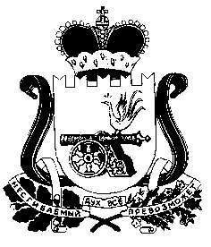
СОВЕТ ДЕПУТАТОВ ВЫСОКОВСКОГО СЕЛЬСКОГО ПОСЕЛЕНИЯ
НОВОДУГИНСКОГО РАЙОНА СМОЛЕНСКОЙ ОБЛАСТИ

РЕШЕНИЕ

от 06.05.2022 № 10

О признании утратившим силу решения Совета депутатов Высоковского сельского поселения Новодугинского района Смоленской области

В соответствии с Налоговым кодексом Российской Федерации, Федеральным законом от 06 октября 2003 года № 131-ФЗ «Об общих принципах организации местного самоуправления в Российской Федерации», руководствуясь Уставом Высоковского сельского поселения Новодугинского района Смоленской области

Совет депутатов Высоковского сельского поселения Новодугинского района Смоленской области

РЕШИЛ:
1. Признать утратившим силу решение Совета депутатов Высоковского сельского поселения Новодугинского района Смоленской области от 20.08.2021 № 26 «О внесении изменений в решение Совета депутатов Высоковского сельского поселения Новодугинского района Смоленской области от 22.11.2019 № 38 «Об утверждении Положения о земельном налоге Высоковского сельского поселения Новодугинского района Смоленской области» (в редакции решений от 05.03.2021 №5, от 08.04.2021 № 9).
2. Опубликовать настоящее решение в Новодугинской районной газете «Сельские зори».
3. Настоящее решение вступает в силу по истечении одного месяца со дня его официального опубликования и распространяет свое действие на правоотношения, возникшие с 01.01.2021 года.

Глава муниципального образования
Высоковское сельское поселение
Новодугинского района
Смоленской области А.А. Ичетовкин

